关于理工三、体育系、靖远楼网络设备升级的通知
因校园部分楼幢网络线路老化，为更好的保障我校校园网的正常运行，现代教育技术中心对理工三、体育系、靖远楼三栋楼进行网络线路、设备升级改造，现施工已基本完成，即将进行设备切换，时间暂定2018年4月25日至4月26日，切换期间将会造成网络中断，中断时间大约需30分钟左右。
升级之前，请三栋楼的老师提前做好工作安排，升级期间如果因有紧急事情不能断网的老师，请提前与现代教育技术中心肖香梅联系（联系电话：18259742525，短号62525）。
升级后理工三、体育系、靖远楼的网络接入方式将升级为（DHCP）自动获取IP，不再需要静态IP设置。如办公室有无线路由器的，也需将路由器的IP改为DHCP的IP获取方式。
本次调整无需到网络中心办理，只要将自己电脑网络配置进行修改。配置步骤详见附件。

现代教育技术中心
2018年4月24日

附件：
电脑具体网络配置（以window 7为例）如下：
1、单击【开始】，如下图1所示；
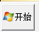
图1
2、单击【控制面板】，如下图2所示；
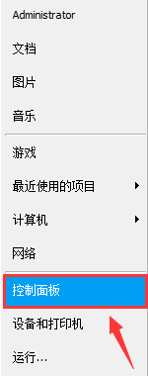
图2
3、单击【网络和Internet】，如下图3所示；
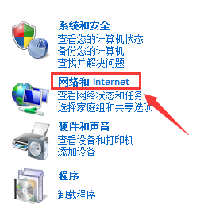
图3
4、单击【网络和共享中心】，如下图4所示；
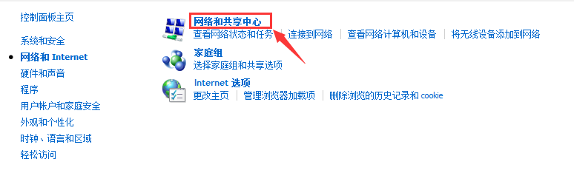
图4
5、单击【更改适配器设置】，如下图5所示；
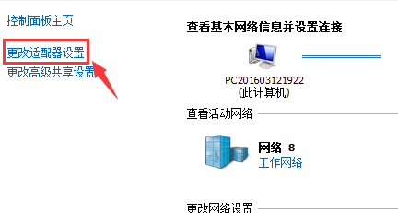
图5
6、找到本地连接，如下图6所示；
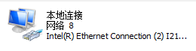
图6
7、选中【本地连接】，右键--【属性】，如图7所示；
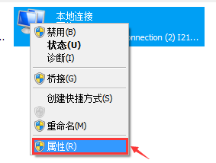
图7
8、双击--【Internet 协议版本4 (TCP/IP v4)】，如图8所示；
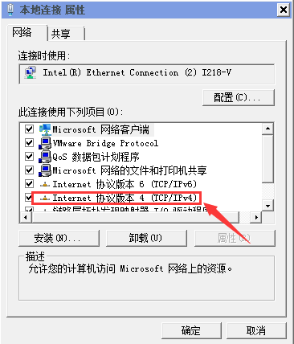
图8
9、按照图中操作表示：选择自动获得IP地址和自动获得DNS服务器地址，设置完成后，单击【确定】，如图9所示；
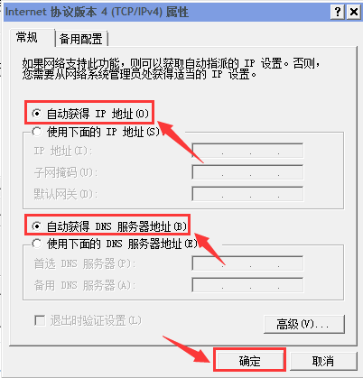
图9
10、单击【确定】，如图10所示；
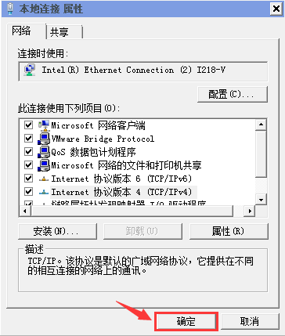
图10

